E/ECE/324/Add.8/Rev.4/Amend.2−E/ECE/TRANS/505/Add.8/Rev.4/Amend.2
17 November 2022

Соглашение

О принятии согласованных технических правил Организации Объединенных Наций для колесных транспортных средств, предметов оборудования и частей, которые могут быть установлены и/или использованы на колесных транспортных средствах, и об условиях взаимного признания официальных утверждений, выдаваемых на основе этих правил Организации Объединенных Наций*
(Пересмотр 3, включающий поправки, вступившие в силу 14 сентября 2017 года)

_________

Добавление 8 — Правила № 9 ООН

Пересмотр 4 — Поправка 2
Дополнение 2 к поправкам серии 08 — Дата вступления в силу: 8 октября 2022 года

Единообразные предписания, касающиеся официального утверждения транспортных средств категорий L₂, L₄ и L₅ в связи с производимым ими шумом
Настоящий документ опубликован исключительно в информационных целях. Аутентичным и юридически обязательным текстом является документ: ECE/TRANS/WP.29/2022/3.
_________
ОРГАНИЗАЦИЯ ОБЪЕДИНЕННЫХ НАЦИЙ

Содержание, приложения изменить следующим образом:
«5 Схема испытательного трека».
Пункт 11 изменить следующим образом:
«11.1 Начиная с официальной даты вступления в силу поправок серии 08 ни одна из Договаривающихся сторон, применяющих настоящие Правила, не отказывает в предоставлении или признании официальных утверждений типа на основании настоящих Правил с внесенными в них поправками серии 08.
11.2 Начиная с 1 сентября 2021 года Договаривающиеся стороны, применяющие настоящие Правила, не обязаны признавать официальные утверждения типа ООН на основании поправок предыдущих серий, которые были впервые выданы после этой даты.
11.3 Договаривающиеся стороны, применяющие настоящие Правила, могут предоставлять официальные утверждения типа на основании любой предыдущей серии поправок к настоящим Правилам. Однако описание характеристик испытательного трека может соответствовать стандарту ISO 10844:2014.
11.4 Договаривающиеся стороны, применяющие настоящие Правила, продолжают предоставлять распространения существующих официальных утверждений на основании любой предыдущей серии поправок к настоящим Правилам. Однако описание характеристик испытательного трека может соответствовать стандарту ISO 10844:2014.
11.5 До 1 сентября 2024 года Договаривающиеся стороны, применяющие настоящие Правила, признают официальные утверждения типа ООН на основании поправок предыдущих серий, которые были впервые выданы до 1 сентября 2021 года.
11.6 Начиная с 1 сентября 2024 года Договаривающиеся стороны, применяющие настоящие Правила, не обязаны признавать официальные утверждения типа, выданные на основании предыдущих серий поправок к настоящим Правилам.
11.7 Независимо от изложенных выше переходных положений Договаривающиеся стороны, которые начинают применять настоящие Правила после даты вступления в силу поправок самых последних серий, не обязаны признавать официальные утверждения типа ООН, предоставленные на основании любой из предыдущих серий поправок к настоящим Правилам.
11.8 Независимо от пункта 11.6 Договаривающиеся стороны, применяющие настоящие Правила, продолжают признавать официальные утверждения типа ООН, выданные на основании предыдущих серий поправок к настоящим Правилам, для транспортных средств/систем транспортных средств, которые не затронуты изменениями, внесенными на основании поправок серии 08».
Приложение 3
Пункт 2.1.1 изменить следующим образом:
«2.1.1 Испытательная площадка
Испытательная площадка должна состоять из центральной части для разгона, вокруг которой поверхность должна быть практически горизонтальной. Испытательный трек должен быть горизонтальным; поверхность трека должна быть сухой и спроектирована таким образом, чтобы уровень звука от качения шин оставался низким.
На испытательной площадке в условиях свободного звукового поля помехи между источником звука, расположенным в середине участка разгона, и микрофоном должны находиться в пределах ±1 дБ. Это условие считается выполненным, если на расстоянии 50 м от центра участка разгона нет таких крупных звукоотражающих объектов, как заборы, камни, мосты или здания.
Вблизи микрофона и источника звука не должно быть никаких преград, которые могли бы оказать воздействие на звуковое поле, и между микрофоном и источником звука никого не должно находиться. Наблюдатель, проводящий измерения, должен находиться в таком месте, в котором его присутствие не оказывает воздействия на показания измерительных приборов.
Поверхность испытательного трека должна соответствовать стандарту ISO 10844:2014».
Приложение 5
Заголовок изменить следующим образом:
«Схема испытательного трека».

Сноску 1 к заголовку исключить.

Сноску 2 к пункту 1 исключить.

Сноску 3 к пункту 2.2 исключить.

Пункты 1, 2 и 2.1–2.5 исключить.

Пункты 3, 3.1, 3.2, 3.2.1, 3.2.1.1–3.2.1.4 и 3.2.2 исключить.

Рис. 1 изменить следующим образом:
«Рис. 1
Схема испытательного трека с размерами в метрах
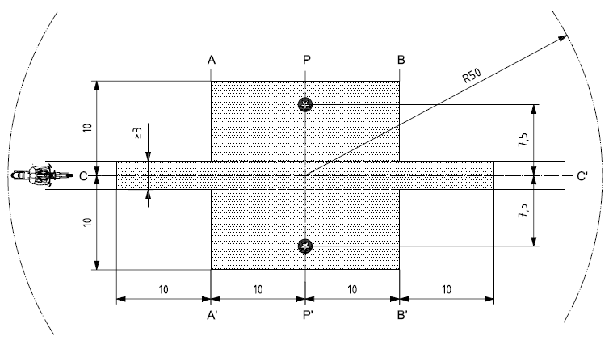

Условные обозначения

Минимальная площадь, покрытая испытательным дорожным покрытием, т. е. площадь испытания

Положения микрофона (высота 1,2 м)

Источник: ISO 10844:1994 с изменениями».

Рис. 2 и таблицу 1 исключить.

Пункты 4, 4.1–4.3, 5 и 5.1–5.3 исключить.

Пункты 6, 6.1, 6.1.1–6.1.6, 6.1.6.1–6.1.6.7 и 6.2 исключить.

* Прежние названия Соглашения: Соглашение о принятии единообразных условий официального утверждения и о взаимном признании официального утверждения предметов оборудования и частей механических транспортных средств, совершено в Женеве 20 марта 1958 года (первоначальный вариант); Соглашение о принятии единообразных технических предписаний для колесных транспортных средств, предметов оборудования и частей, которые могут быть установлены и/или использованы на колесных транспортных средствах, и об условиях взаимного признания официальных утверждений, выдаваемых на основе этих предписаний, совершено в Женеве 5 октября 1995 года (Пересмотр 2).

